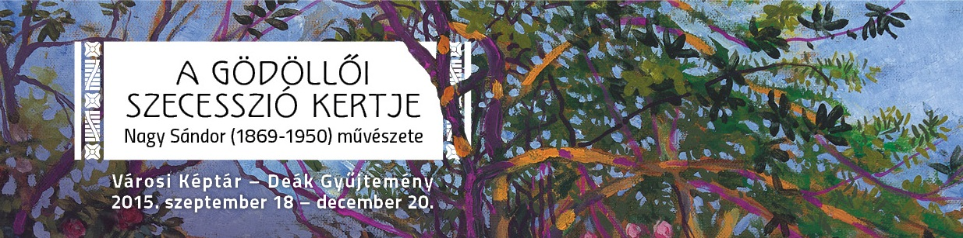

A székesfehérvári Városi Képtár – Deák Gyűjtemény az alkotói életműveket bemutató sorozatában
2015. szeptember 18- december 20-a között Nagy Sándor (1969-1950) képzőművész alkotásaiból rendez kiállítást. A tárlat városunkban a 2015-ös év legkiemelkedőbb történeti képzőművészeti kiállítása, és mintegy folytatása a 2013-ban itt megrendezett Körösfői Kriesch Aladár életművét bemutató tárlatnak.
Az európai mércével mérve is jelentős magyar szecessziós művészet megteremtésében, a Gödöllői művésztelep létrehozásában és fenntartásában Nagy Sándor meghatározó szerepet vállalt.
Változatos, és következetés életművében a festészeti és grafikai alkotások mellett, könyvillusztrációkat; bőrtárgyak, egyházi és világi textilek, ablakfestmények és freskók terveit is megtaláljuk.
Kiállításunk címét és részben kiemelt témáját a Deák gyűjteményben őrzött, 1919-ben festett Kertben című kép inspirálta. Így adtuk - a még nem túl sokak által ismert művésznév mellé – címül: A gödöllői művészet kertje.
A művészetek mellett - száz év távlatából is - külön figyelemre számíthat a Gödöllői művésztelepen akkor rendkívül modernnek számító életvezetés: rendszeres testedzés, futás, úszás, síelés, a saját kertben termelt zöldségek fogyasztása, a vegetáriánus, vagy reform étkezés, kényelmes ruházat készítése és viselése.
A kiállítandó művek jelentős részét a Gödöllői Városi Múzeum, valamint a Magyar Nemzeti Galéria és az Iparművészeti Múzeum bocsátja rendelkezésünkre, de néhány alkotás magángyűjteményből kerül a tárlatra.

Nagy Sándor életrajzi adatai
1869 május 18-án született a Veszprém megyei Németbányán. Édesapja gazdatiszt volt.
Veszprémben majd Győrött járt iskolába
1887-89 Az Országos Mintarajziskolában tanult, tanára Székely Bertalan volt
1890-92 Ösztöndíjas volt Rómában, találkozott és barátságot kötött (Körösfői ) Kriesch Aladárral
1892-99 Párizsban élt. A Julian Akademián tanult, megismerkedett és barátságot kötött Belmonte Leoval, aki később a Gödöllői szövőműhely megszervezésében vállalt jelentős szerepet.
1900 Ráth György, a Magyar Iparművészeti Múzeum igazgatója hívására hazajött, hogy az 1900-as párizsi világkiállítás magyar anyagát előkészítse
1902 Házasságot kötött Kriesch Laurával
1907 Veszprémből Gödöllőre költöztek a Medgyasszay István által tervezett műteremházukba
1909 A Gödöllői művésztelep alkotóinak kiállítása a Műcsarnokban
1911-13 A Marosvásárhelyi kultúrpalota részére készült alkotások tervezés, kivitelezés
1920 A Gödöllői szövőműhely vezetőjévé vált feleségével
1931 Gyűjteményes kiállítása volt a Műcsarnokban
1934- 44 A Képzőművészeti Főiskola tanára, freskófestészetet, gobelin és mozaik készítést tanított.
1938-41-ig pesterzsébeti freskókat 1942-43 a csornai plébániatemplom freskóit készítette el
1946-tól betegeskedett, dolgozni már nem tudott
1950. március 14-én halt meg nagy szegénységben. Gödöllőn temették el.

A három hónapon át nyitva tartó kiállításban igyekszünk a közönség számára érdekes előadásokat, koncerteket, múzeumpedagógiai foglalkozásokat szervezni, hogy a látogatóink minél több élményt és tudást is szerezhessenek.

Megnyitó:2015.szeptember 18, péntek 17 óra
Megnyitja: Gellér Katalin művészettörténész, majd Öriné Nagy Cecilia a kiállítás kurátora tart tárlatvezetést.

Előadás: Kriesch György 2015. október 11-én vasárnap 15. 30-as kezdettel az EgészÉlet Szigete címmel tart vetítettképes előadást. Az előadó Nagy Sándor felségének Kriesch Laurának unokaöccse, így családtagként, de mégis elsősorban a művekből kiindulva mutatja be Nagy Sándor életét, munkásságát.
(Az előadás a kiállításba váltott belépőjeggyel látogatható.)

Koncert: 2015. november29 -én vasárnap 15.30-as kezdettel Kriesch Barbara hárfaművész és kamarakoncertje

Múzeumpedagóiai foglalkozások
óvodásoknak:Tündérkert /Fedezzük fel együtt a szecesszió kertjeiben megjelenő jellegzetes díszítő motívumokat.
iskolásoknak:1.Titkos kert /Ismerjük meg együtt a szecesszió jellegzetes ornamentikáját az alkotó virágmintára épülő illusztrációiból kiindulva.
2.Hová érkezünk?/Álomtól, tervektől a megvalósításig. Hogyan ölt formát egy gondolat, avagy kalandozás a képtári labirintusban, amíg láthatóvá válik a kép.
Múzeumpedagógiai foglalkozás ára 300 Ft/fő (tartalmazza az anyagköltséget is)
A múzeumpedagógiai foglalkozásokra jelentkezés,azokról bővebb információ:
Novák Edith múzeumpedagógus
novakedith@gmail.com , 06-70-93-23-919, 06-22-329-431

Belépőjegy árak: felnőtt 700 Ft; csoportos (10 főtől ) 500 Ft/fő; diák, nyugdíjas 350 Ft
családi jegy: 1400 Ft (két felnőtt + gyerekek)
A Hetedhét Játékmúzeummal közös jegy 1000 Ft, közös családi jegy 2000 Ft

Tárlatvezetés (előre bejelentkezés szükséges: 22/329-431) 2500 Ft/csoport
Külön kérésre örömmel vállalkozunk egyedi, zárt közösségeknek szóló események megrendezésére is.

